報修系統操作說明
開啟「報修登記」網頁，就可以送出報修並查看最近的紀錄與處理狀態。

登記報修
- 在「新增報修」輸入報修人與地點或部門，再填寫問題說明。請使用示範姓名和地點。
- 選擇類別（設備、網路、環境、其他）與緊急程度（低、中、高）。緊急程度預設為「中」。
- 點選「送出報修」。看到「報修已送出」表示登記成功，表單會清空並重新載入清單。如果顯示送出失敗，請確認網路後再試。
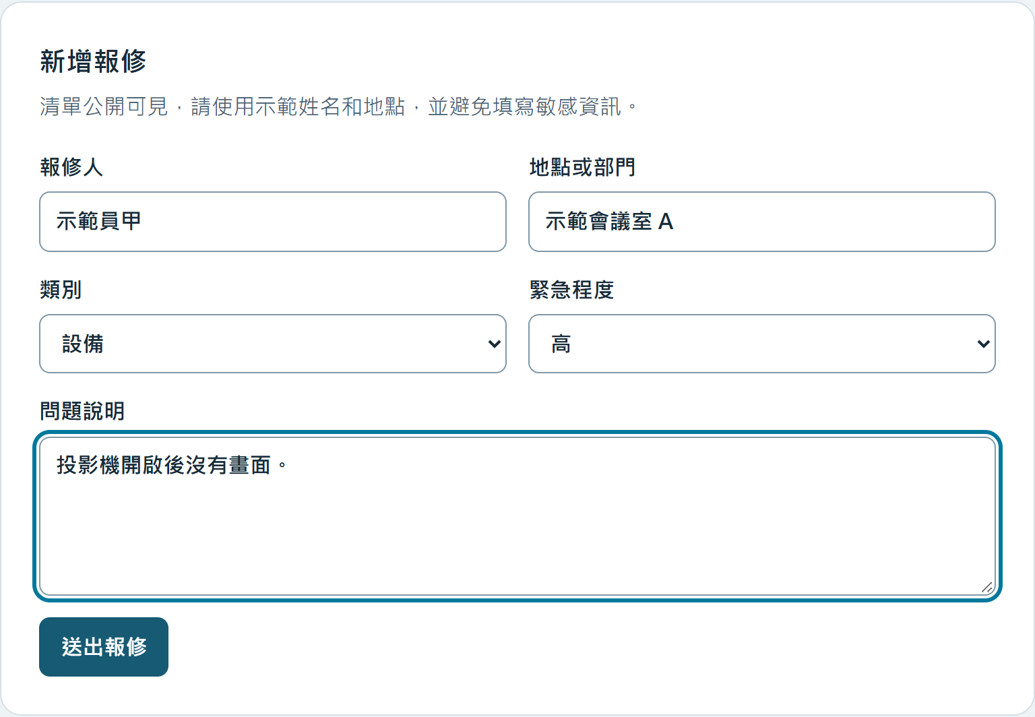
圖 1 已填寫的新增報修表單（示範資料）

資料安全與功能限制
任何訪客都能讀取清單。請勿填寫真實姓名、私人地點、聯絡資訊、密碼或其他敏感內容。
公開網頁的資料庫權限僅允許讀取與新增，並由資料庫把新報修設為「待處理」。訪客無法修改內容、更新狀態或刪除紀錄。
目前沒有登入功能，也沒有 Email 或 LINE 通知。

查看最近報修清單
清單最多顯示最近 20 筆報修，依建立時間由新到舊排列。每筆可查看類別、地點、報修人、緊急程度、處理狀態、登記時間與問題說明。
「全部」是預設選項。點選「高」、「中」或「低」會篩選已載入的紀錄，選中的按鈕會高亮。「高」會顯示紅色標籤。需要更新資料時，點「重新整理」。
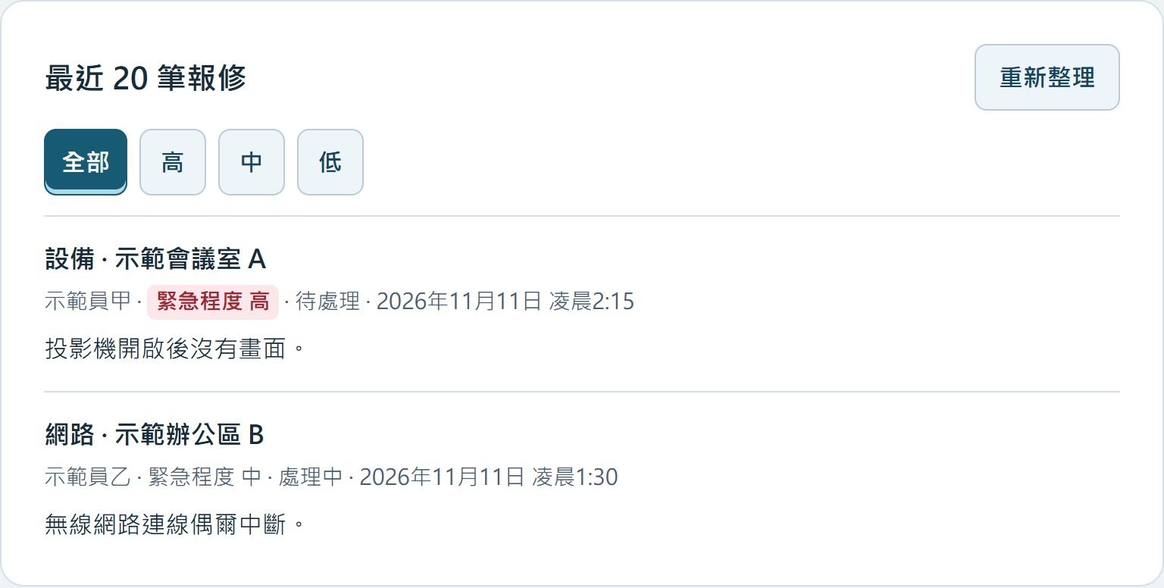
圖 2 最近報修清單與緊急程度篩選（示範資料）

